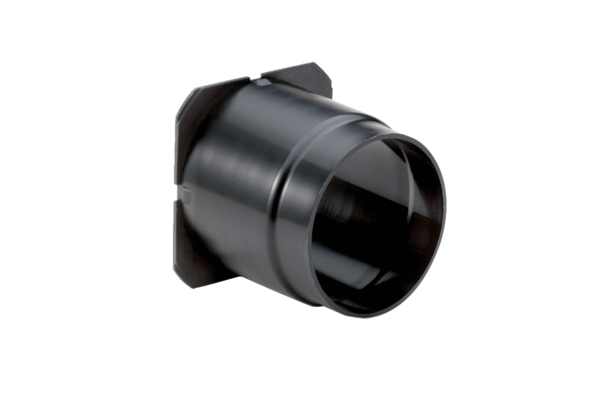Króciec odsysający ER-ASOpakowanie jednostkowe: 1 sztukaAsortyment: B
Numer artykułu: 0093.0928Producent: MAICO

